Прием в первый класс - 2017

Как записать ребенка в школу в 2017 году
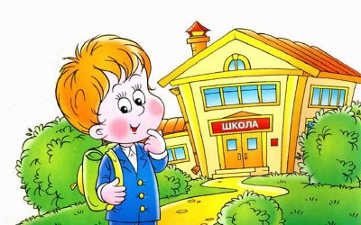Никаких изменений в правилах приема по сравнению с прошлым годом не произошло, так что напоминаем вам о правилах записи ребенка в первый класс образовательного учреждения (школы, гимназии, лицея).

Сроки записи в первый класс и необходимые документы
Порядок приема детей в общеобразовательные учреждения города определен приказом Министерства образования и науки РФ от 22.01.2014 № 32 «Об утверждении порядка приема граждан на обучение по образовательным программам начального общего, основного общего и среднего общего образования».
Прием закрепленных в первые классы начинается не позднее 1 февраля и завершается не позднее 30 июня текущего года. Зачисление детей проводится по мере поступления заявлений.
Родители детей, проживающих на закрепленной территории, для зачисления ребенка в первый класс должны предоставить следующие документы:
- заявление о приеме,
- оригинал свидетельства о рождении ребенка или документ, подтверждающий родство заявителя,
- свидетельство о регистрации ребенка по месту жительства или по месту пребывания на закрепленной территории или документ, содержащий сведения о регистрации ребенка по месту жительства или по месту пребывания на закрепленной территории
Для детей, не проживающих на закрепленной территории, прием заявлений в первый класс начинается с 1 июля текущего года до момента заполнения свободных мест.
Родители детей, проживающих на закрепленной территории, для зачисления ребенка в первый класс должны предоставить следующие документы:
- заявление о приеме,
- оригинал свидетельства о рождении ребенка

